ЭКОЛОГИЧЕСКИЙ ПРОЕКТ ВО ВТОРОЙ МЛАДШЕЙ ГРУППЕ № 8
«Птицы нашего двора»
Разработала воспитатель группы №8
Багаутдинова С.Н.
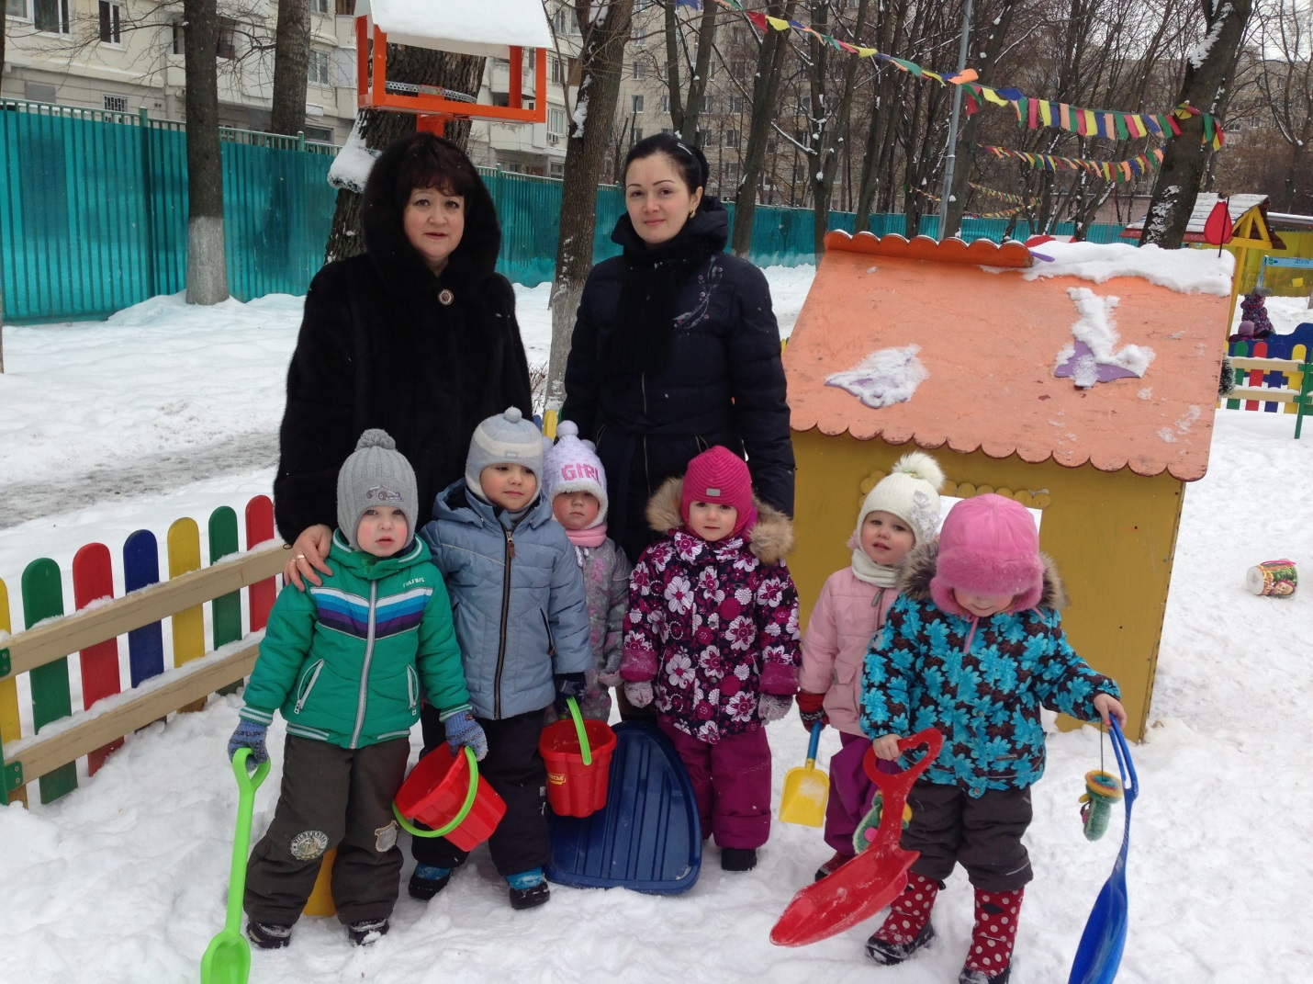
АКТУАЛЬНОСТЬ ПРОЕКТА:
В ходе образовательно – воспитательного процесса выявилось, что у детей недостаточно развиты знания о птицах родного края. Дети зачастую путают зимующих и перелётных птиц. Также у детей недостаточно развито чувство заботы о птицах. Следовательно, я решили реализовать проект «Птицы – нашего края»! Это позволит расширить и углубить знания детей о птицах нашего края, послужит формированию бережного отношения к птицам, осознанию того, что необходимо ухаживать за пернатыми в самое трудное для них время года. В совместной работе с родителями мы должны повышать экологическое сознание ребёнка, стимулируя его интерес к помощи пернатым друзьям, тем самым побуждая чувства ребёнка. Очень важно, чтобы ребёнок мог оценить поведение человека в природе, высказать своё суждение по этой проблеме. Поэтому необходимо у детей сформировать умение рассказывать, умение сопоставить наблюдения реальной действительности с содержанием рассказов, сказок, стихов, пословиц, загадок. Учить, самостоятельно придумать рассказ с помощью иллюстраций. Бесконечно разнообразный мир природы пробуждает у детей живой интерес, любознательность, побуждает их к игре, художественно-речевой деятельности. Впечатления от родной природы, полученные в детстве, запоминаются на всю жизнь и часто влияют на отношение человека к природе, к Родине.
ТИП ПРОЕКТА: педагогический
ВИД ПРОЕКТА: познавательно-речевой.
УЧАСТНИКИ: Дети 2 младшей группы; Воспитатели; Родители 2 младшей группы
ВОЗРАСТ ДЕТЕЙ –2-3 лет.
СРОКИ РЕАЛИЗАЦИИ: Январь –март 2015
ЦЕЛЬ: расширение знаний детей о птицах родного края, их образе жизни.
ЗАДАЧИ:
- развивать элементарные представления о птицах (летают, поют, клюют, вьют гнёзда, выводят птенцов) ;
- формирование желания беречь и заботиться о братьях наших меньших;
- формирование умений: наблюдать, сравнивать, анализировать и отражать результаты наблюдений в разных видах творческой деятельности (театральной, игровой, музыкальной, художественной, продуктивной) ;
- развивать познавательную активность, мышление, воображение, коммуникативные навыки;
- расширение представлений детей о прилётных птицах (грачи, трясогузки, ласточки и др., выведение птенцов, забота о них;
- учить устанавливать простейшие связи между условиями наступающего весеннего времени года и поведением птиц;
- повышение уровня педагогической культуры родителей через привлечение к совместной деятельности с детьми (изготовление кормушек, скворечников) .
ВЗАИМОДЕЙСТВИЕ С РОДИТЕЛЯМИ:
Участвовать в изготовлении кормушек для птиц. Участие в акции «Птичья столовая». Изготовления скворечника.
ФОРМЫ И МЕТОДЫ РАБОТЫ:
- интегрированные занятия;- игры-ситуации;- беседы;- выставки рисунков и поделок;- экскурсии по территории детского сада ;и прослушивание аудиозаписи с голосами птиц.
НЕОБХОДИМЫЕ УСЛОВИЯ РЕАЛИЗАЦИИ ПРОЕКТА:
- интерес детей и родителей;
- методические разработки.
РАБОТА С РОДИТЕЛЯМИ:
- рекомендовать родителям понаблюдать с детьми во время совместных прогулок за птицами и дома нарисовать их;
- организовать выставку совместных работ по теме «Птички-невелички»;
- оформление папки-передвижки на тему: «Сохраним природу любовью и заботой»;
- привлечение родителей к изготовлению кормушек, скворечника, к участию в конкурсе рисунков или фотографий птиц.
Предполагаемый результат:
- систематизация знаний детей о птицах;
- формирование осознанного действенного отношения к птицам,
- желание заботиться о пернатых;
- понимание значимости птиц в жизни людей;
- родитель, активно участвующий в проекте, способен воспитать у детей любовь и бережное отношение к птицам.
1 этап. Подготовительный
Подготовка к проведению проекта.
1. Подобрать методическую литературу по теме.
2. Подобрать художественную и познавательную литературу по теме.
3. Подобрать дидактический материал, наглядные пособия (альбомы для рассматривания, картины, иллюстрации, игровые задания и упражнения, аудиозаписи с голосами птиц, музыкальные произведения) .
4. Составить перспективный план.
5. Изготовление кормушек и скворечника.
6. Изготовление поделок для организации выставки «Птички-невелички».
На подготовительном этапе, мы с детьми обсудили вопросы, связанные с проектной и
исследовательской деятельностью.
- Птицы, какие они?
- Что ты знаешь о птицах?
- Как узнать птицу?
- Как разделить птиц на перелетных и зимующих?
- Какое значение имеют птицы в жизни человека?
Чтобы найти ответы на эти вопросы:
- определили цель и задачи проекта,
- разработали план-график работы,
- изучили познавательную, художественную и методическую литературу,
- подготовили оборудование для реализации данного проекта;
- сделали подборку игр для детей ;
- сделали опорные карточки с изображением птиц;
- разработали цикл наблюдений за птицами нашего края;
2 этап. Этап практический
ПЕРСПЕКТИВНЫЙ ПЛАН РАБОТЫ
по формированию элементарных экологических представлений
у детей 2-ой младшей группы в рамках проекта «ПТИЦЫ»
ТЕМА
СОДЕРЖАНИЕ РАБОТЫ
«Птицы нашего двора»
1. Наблюдение за птицами:
- Какие птицы прилетают на участок? ;
- Воробей;- Ворона;- Голубь;
- Какие звуки издают птицы? ;
- Сколько ног у птиц и как они ходят? ;
- Сколько крыльев у птиц и как они летают?
2. Подвижные игры:
- «Воробушки и кот»; - «Воробушки и автомобиль»; - «Большая птица».- «Воробьи и автомобиль», «Наседка и цыплята»
3. Игровые упражнения «Покажи птицу» (воробья, ворону и т. п.) .
4. Раскрашивание силуэтов птиц (воробья, вороны, голубя) .Аппликация «Домик для скворушки»
5. Игры-драматизации «Русские народные потешки о птицах».
6. Слушание: аудио «Голоса птиц».
7. Чтение: Е. Чарушин «Почему Тюпа не ловит птиц».
8. Аппликация «Воробей».
9. Лепка «Птичка».
10. Итоговое занятие «Птицы на участке детского сада».
Птицы нашего участка
1. Наблюдение за птицами:
- Синица;- Воробей ;- Ворона;
- Птицы большие и маленькие;- Чем питаются птицы?
- Какие птицы кормятся на кормушке? - Птичьи следы на снегу
2. Раскрашивание силуэтов птиц (синица, ворона) .
3. Чтение стихотворений:
- В. Стоянов «Воробей»;
- Р. Бухараев «Кормушка».
4. Слушание: аудио «Голоса птиц».
5. Заучивание стихотворения В. Приходько «Воробей».
6. Домашнее задание: изготовление кормушек.
7. Сюжетно-ролевые игры: «Птичья столовая», «Птица с птенчиками».
8. Развешивание кормушек.
9. Коллективная аппликация «Птицы на кормушке».
10. Рисование «Следы птиц».

ПЛАН РЕАЛИЗАЦИИ ПРОЕКТА
Раздел программы
Содержание деятельности.
1. «Как узнать птицу».
2. «Зимние заботы птиц».
3. «Птицы – наши друзья»,
4. Аппликация, лепка, рисование, «Птицы прилетели», «Волшебный птичий хоровод».
Рассматривание альбомов:«Всё о птицах»
Наблюдение на улице «Птицы на кормушке»
Игры имитации: «Мы птички», «Узнай меня, я- птица… ».
Настольно-печатные игры:
Разрезные картинки, Узнай и назови 2х одинаковых птиц.
Дидактические игры:
«Кто где живёт» «Зимующие и перелётные птицы»
«Летает, плавает, бежит» «Откуда птица прилетела? »
«Чей клюв? » «Узнай по следу»
«Найди пару» «Что за птица? »;
«Раздели птиц на перелетных и зимующих»; «Лишняя картинка»;
«Угадай по описанию»; «Составь картинку из частей».
Пальчиковые игры:
«Воробьи» ;«Птички»; «Веселое путешествие» ;«Птенчики в гнезде».
Социализация
Занятие по экологии «Поможем птицам зимой»
Тематическое занятие «Зимующие птицы»
Развлечение «Дома птиц»
Сюжетно-ролевые игры: «Птичья столовая», «Птица с птенчиками».
Здоровье, Физическая культура
Подвижные игры: "Воробьи и автомобиль», «Наседка и цыплята», «Птички и птенчики», «Найди своё гнездо», «Птицы в гнездышках», «Воробушки и кот», «Перелет птиц». «Гуси-лебеди»; «Воробышки и автомобиль»;
«Лиса и куры»; «Не боимся мы кота»
Труд
Изготовление и вывешивание кормушек для птиц.
Подкормка птиц «Вкусняшки для птиц».
Фотографирование с кормушками и скворечником.
Художественная литература.
Пословицы и поговорки о птицах.
Приметы с птицами.
Отгадывание загадок.
Чтение:А. Барто «Птичка», «Кто как кричит? »; Е. Чарушин «Яшка»; М. Зощенко «Умная птичка»; А. Майков «Ласточка примчалась»;Е. Авдеенко «Воробей»;А. Толстой «Умная галка»; М. Пришвин «Дятел», «Гаечки»;М. Горький «Воробьишко»;Бианки «Синичкин календарь»;А. Кушнер «Птицы». К. Д. Ушинский «Ласточка».Чтение сказки В. Даля «Ворона».Стихи: Александрова А. «Скворцы»;А. Яшин «Покормите птиц зимой», В. Берестов «Птицы»
Изобразительная деятельность
Рисование «Ворона». Лепка «Птичка».Ручной труд «Гнёздышко».лепка «Птичка клюет зернышки», «Кормушкас зернышками».Аппликация «Домик для скворушки», Рисование «Птичка клюют рябину», «Птичка в ладошке».Книжки-раскраски: «Птицы», «Лесные пернатые», «Птичий двор».Трафареты с изображением птиц.
Исследовательская деятельность
Целевые прогулки. Наблюдения:
Птицы, что изменилось в поведении зимою?
Наблюдение и сравнение следов на снегу под кормушками.
Наблюдение и сравнение птиц на кормушках.
Рассматривание проблемных ситуаций. Почему птицы могут летать по воздуху, а человек нет? Какие животные посещают деревья садов и нашего участка—птицы, насекомые, пауки.
Безопасность. Беседа на тему: «Осторожно – кошка! », «Не дадим птичке умереть от холода и голода».Наблюдение за кормушкой (птицы маленькие, беззащитные, не могут постоять за себя)
Коммуникация
Рассматривание фотографий птиц: «Птицы России», «Зимующие птицы», «Перелетные птицы» .Рассматривание сюжетных картинок: «Грачи прилетели», «Кормление птиц»; «Сороки на ветке рябины», «Снегири».
ПРОДУКТЫ ПРОЕКТА:
1. Цикл по теме «Птицы».
2. Презентация на тему «Птицы нашего двора»
3. Картотека художественного слова «Птицы нашего двора».
4. Выставка (рисование, аппликация, лепка) на тему «Птицы нашего двора».
5. Кормушки для птиц.
6. Скворечники.
РЕЗУЛЬТАТЫ ПРОЕКТА:
1. В реализации проектной деятельности дети научились:
- задавать вопросы;
- давать определения понятиям;
- классифицировать;
- наблюдать;
- проводить эксперимент;
- делать выводы;
- сочинять сказки, истории о птицах.
знания детей о птицах расширились;
2. Дети научились отличать перелётных птиц от зимующих.
3. На протяжении реализации проекта «Птицы – наши друзья» у детей развивалась связная речь.
4. Дети научились правильно подкармливать птиц. У многих детей появилось заботливое отношение к птицам.
5. Повысился познавательный интерес у детей.

